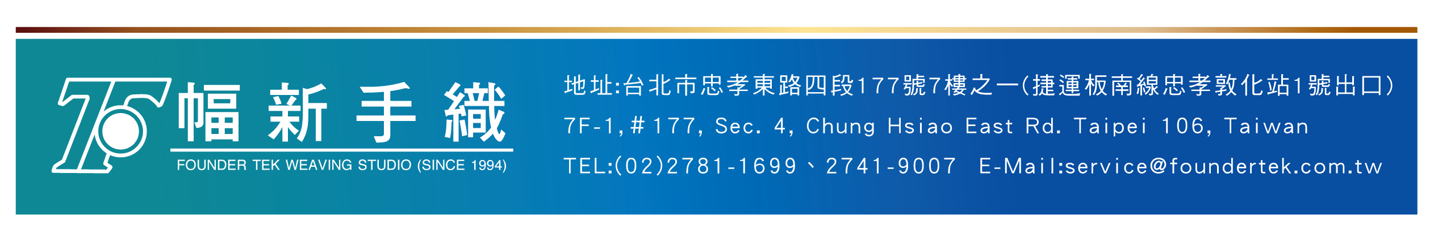
第二屆『 織織羊™盃人氣大賽』 - Merry Christmas 報名表
a. 作品名稱：
b. 作者姓名：
c. 電話/手機：
d. 暱稱/Facebook帳號：
e. E-mail：
f .創作理念（至少30個字）：
g. 對這次比賽的想法（拉票）：
h. 作品照片（I）：
h. 作品照片（II）：
h. 作品照片（III）：

參加方式：
- 填妥報名表和作品照片(500KB以上)三張E-mail至 service@foundertek.com.tw
- 收到資料後，工作人員將會把收到資料PO到【幅新-織織羊™】粉絲團的相簿上，於活動期間內，該相簿獲得最多粉絲按【讚】的作品將獲得幅新手織提供的獎品。

獎品：
獎品： |  | 數量 | 單位
1. 人氣首獎： | 學生型梳毛器 | 1 | 組
2.雖敗猶榮獎 | 木製針氈把手 | 1 | 組
3.幅新-織織羊™特別獎： | Fringe-Twist | 1 | 組
4.投票也有獎： | 針氈材料包 | 5 | 組
注意事項：
- 得獎作品將於幅新現場展示一個月，展後歸還。
- 每人不限投票次數，替你喜歡的作品按【讚】和留言鼓勵。
- 得獎者須提供正確姓名、電話、地址、E-mail 等基本資料，如因資料不齊全，以致無法取得聯絡者， 視同放棄得獎權利。
- 主辦單位保留擴大、修改、取消、終止該活動以及更改活動截止日期的權利，無需做出解釋或通知，但會事先公佈。

